**XÁC ĐỊNH CHẤT THÔNG QUA CÁC GIẢ THUYẾT, HIỆN TƯỢNG**

**Phần A: Lí Thuyết**

Học sinh cần có kiến thức tổng hợp:

- Tính chất vật lí, hóa học của các hợp chất vô cơ, hữu cơ.

- Mối liên hệ giữa các loại hợp chất khác nhau.

- Các hiện tượng thực nghiệm.

**Phần B: Bài Tập Được Phân Dạng**

**Dạng 1: Xác định các chất thông qua các hiện tượng**

# 1. Ví dụ minh họa

# - Ví dụ 1: Cho hỗn hợp X gồm Mg, Fe2O3 và Al2O3 tác dụng với dung dịch CuSO4 (dư), sau phản ứng thu được dung dịch Y và chất rắn Z. Cho toàn bộ Z tác dụng với dung dịch HCl (dư), sau phản ứng thu được dung dịch A và phần không tan B. Hoà tan B trong dung dịch H2SO4 đặc, nóng (dư) thu được khí C. Hấp thụ khí C vào dung dịch Ba(OH)2 thu được kết tủa D và dung dịch F. Cho dung dịch KOH (dư) vào dung dịch F lại thấy xuất hiện kết tủa D. Cho từ từ dung dịch KOH đến dư vào dung dịch A, được kết tủa G. Hãy viết các phương trình hoá học của các phản ứng xảy ra.

***Giải:***

- X + dung dịch CuSO4 dư → dung dịch Y + chất rắn Z:

Mg + CuSO4 → MgSO4 + Cu

Dung dịch Y gồm MgSO4 và CuSO4 dư.

Chất rắn Z gồm Cu, Fe2O3 và Al2O3.

- Cho Z tác dụng với dung dịch HCl dư:

Al2O3 + 6HCl → 2AlCl3 + 3H2O

Fe2O3 + 6HCl → 2FeCl3 + 3 H2O

Cu + 2FeCl3 → 2FeCl2 + CuCl2

Do HCl dư nên Al2O3, Fe2O3 tan hết, chất rắn B là Cu dư.

- B + H2SO4 đặc, nóng, dư → khí B là SO2

Cu + 2H2SO4 → CuSO4 + SO2+ 2H2O

Sục SO2 vào dung dịch Ba(OH)2:

Ba(OH)2 + SO2 → BaSO3 + H2O

BaSO3 + SO2 + H2O → Ba(HSO3)2

Kết tủa D là BaSO3, dung dịch F chứa Ba(HSO3)2

Dung dịch F + dung dịch KOH dư:

Ba(HSO3)2 + 2KOH → BaSO3 + K2SO3 + 2H2O

dung dịch A + dung dịch→ KOH dư:

HCl + KOH → KCl + H2O

CuCl2 + 2KOH → Cu(OH)2+ 2KCl

FeCl2 + 2KOH → Fe(OH)2 + 2KCl

AlCl3 + 3KOH → Al(OH)3 + 3KCl

Al(OH)3 +KOH → KAlO2 + 2H2O

Kết tủa G gồm: Cu(OH)2, Fe(OH)2

**Ví dụ 2:** Có 4 mẫu sau: dung dịch NaOH, dung dịch HCl, dung dịch H2SO4 và H2O được kí hiệu bằng các chữ cái: A, B, C và D (không theo trình tự trên). Kết quả của những thí nghiệm nhận biết về những mẫu này được ghi trong bảng sau:

|  |  |  |  |
| --- | --- | --- | --- |
| **Mẫu** | **Thuốc thử** | | |
| **Quỳ tím** | **Dung dịch BaCl2** |
| A | Đỏ | Kết tủa trắng |
| B | Xanh | Không kết tủa |
| C | Không đổi màu | Không kết tủa |
| D | Đỏ | Không kết tủa |

Hãy cho biết A, B, C và D là kí hiệu của những chất nào? Giải thích và viết các phương trình hóa học của các phản ứng xảy ra.

**Hướng dẫn giải**

- A làm quỳ tím hóa đỏ và tạo kết tủa trắng với BaCl2, A là H2SO4.

- D làm quỳ tím hóa đỏ và không tạo kết tủa với BaCl2, D là HCl.

- C không làm đổi màu, C là H2O.

- B làm quỳ tím hóa xanh, B là NaOH.

**Câu 3:**

Có 4 ống nghiệm, mỗi ống đựng một chất khí khác nhau gồm SO2, O2, NH3, HCl, chúng được úp ngược trong các chậu nước X, Y, Z, T. Kết quả thí nghiệm được mô tả bằng hình vẽ sau:

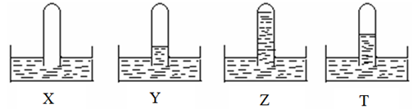

**Hướng dẫn giải**

X: O2, Y: SO2, Z: NH3, T: HCl

**2. Bài tập giải chi tiết**

**Câu 1:** Hỗn hợp A gồm BaO, FeO, Al2O3. Hoà tan A trong lượng nước dư được dung dịch D và phần không tan B. Sục khí CO2 dư vào D, phản ứng tạo kết tủa. Cho khí CO dư đi qua B nung nóng được chất rắn E. Cho E tác dụng với dung dịch NaOH dư, thấy E tan một phần và còn lại chất rắn G. Hoà tan hết G trong lượng dư H2SO4 loãng rồi cho dung dịch F thu được tác dụng với dung dịch NaOH dư, lọc kết tủa nung ngoài không khí đến khối lượng không đổi thu được chất rắn Z.

Xác định các chất trong B, E, G, F, Z và viết các PTHH.

**Hướng dẫn giải**

Hòa tan A trong H2O có các phản ứng xảy ra là:

BaO + H2O → Ba(OH)2

Al2O3 + Ba(OH)2 → Ba(AlO2)2 + H2O

Dung dịch D chứa: Ba(AlO2)2

2CO2 dư + 4H2O + Ba(AlO2)2 → 2Al(OH)3↓ + Ba(HCO3)2

Phần không tan B: FeO và Al2O3 dư vì :

B + CO sinh ra rắn E mà E tan 1 phần trong NaOH

FeO + CO  Fe + CO2

Rắn E gồm: Fe và Al2O3

Al2O3 + 2NaOH dư → 2NaAlO2 + H2O

Chất rắn G: Fe

Fe + H2SO4 → FeSO4 + H2↑

Dung dịch thu được là: FeSO4 và H2SO4 loãng dư

H2SO4 + 2NaOH → Na2SO4 + 2H2O

FeSO4 + 2NaOH → Na2SO4 + Fe(OH)2↓

4Fe(OH)2 + O2  2Fe2O3 + 4H2O

Chất rắn Z là: Fe2O3

**Câu 2:** Có 5 dung dịch (mỗi dung dịch chỉ chứa một chất tan) trong 5 lọ riêng biệt gồm các chất: NaHCO3, BaCl2, MgCl2, H2SO4, Ba(OH)2 được đánh số ngẫu nhiên (1), (2), (3), (4), (5). Tiến hành một số thí nghiệm, kết quả được ghi lại trong bảng sau:

|  |  |  |  |  |
| --- | --- | --- | --- | --- |
| Dung dịch | (1) | (2) | (3) | (5) |
| (1) | x |  | Có kết tủa | Có kết tủa |
| (2) |  | x | Có kết tủa |  |
| (3) | Có kết tủa | Có kết tủa | x | Khí thoát ra |
| (5) | Có kết tủa |  | Khí thoát ra | x |

 Xác định các dung dịch có trong từng lọ. Giải thích và viết phương trình hóa học.

**Hướng dẫn giải**

- (3) tạo kết tủa với (1), (2), tạo khí với (5) nên (3) là H2SO4, (5) là NaHCO3.

NaHCO3+H2SO4→Na2SO4+2H2O + CO2

- (1) và (2) là các chất BaCl2, Ba(OH)2.

BaCl2+H2SO4→BaSO4+2HCl

Ba(OH)2+H2SO4→BaSO4+2H2O

- (5) tạo kết tủa với (1) nên (1) là Ba(OH)2.

2NaHCO3+Ba(OH)2→Na2CO3+BaCO3 + 2H2O

- (2) là BaCl2, còn lại (4) là MgCl2.

# Câu 3: Có 6 lọ dung dịch được đánh số ngẫu nhiên từ (1) đến (6). Mỗi dung dịch chứa một chất tan gồm BaCl2 , H2SO4, NaOH, MgCl2, Na2CO3, HCl. Người ta tiến hành các thí nghiệm và thu được kết quả như sau:

# Thí nghiệm 1: Dung dịch (2) cho kết tủa khi tác dụng với các dung dịch (3) và (4).

# Thí nghiệm 2: Dung dịch (6) cho kết tủa khi tác dụng với các dung dịch (1) và (4).

# Thí nghiệm 3: Dung dịch (4) cho khí bay lên khi tác dụng với các dung dịch (3) và (5). Hãy xác định số thứ tự của các lọ dung dịch trên và viết các phương trình hóa học đã xảy ra.

**Hướng dẫn giải**

Dung dịch (4) tạo kết tủa với (2) và (6), tạo khí với (3) và (5) nên dung dịch (4) là Na2CO3.

Dung dịch (4) tạo khí với dung dịch (3) và 5 nên chất (3), (5) có thể là HCl, H2SO4

Dung dịch (3) tham gia tạo kết tủa nên chất (3) là H2SO4, chất (5) là HCl.

Chất (2) tạo kết tủa với H2SO4, Na2CO3 nên là BaCl2.

Dung dịch (6) tạo kết tủa với chất (1) và Na2CO3 nên chất (6) là MgCl2, chất (1) là NaOH.

Vậy: (1) NaOH, (2) BaCl2, (3) H2SO4, (4) Na2CO3, (5) HCl, (6) MgCl2

PTHH:

BaCl2 + H2SO4 → BaSO4 + 2HCl

BaCl2 + Na2CO3 → BaCO3 + 2NaCl

MgCl2+ 2NaOH → Mg(OH)2 + 2NaCl

MgCl2 + Na2CO3 → MgCO3 + 2NaCl

Na2CO3 + 2HCl → 2NaCl + CO2 + H2O

Na2CO3 + H2SO4 → Na2SO4 + CO2 + H2O

**Câu 4:** X, Y, Z là 3 hợp chất của 1 kim loại hoá trị I, khi đốt nóng ở nhiệt độ cao cho ngọn lửa màu vàng. X tác dụng với Y tạo thành Z. Nung nóng Y thu được chất Z và 1 chất khí làm đục nước vôi trong, nhưng không làm mất màu dung dịch nước Br2. Xác định X, Y, Z. Viết PTHH xảy ra.

**Hướng dẫn giải**

+ Đốt cháy X, Y, Z cho ngọn lửa màu vàng, chứng tỏ chúng là hợp chất của Na.

X: NaHCO3

Y: NaOH

Z: Na2CO3

+ Phương trình phản ứng:

NaHCO3 + NaOH → Na2CO3 + H2O

2NaHCO3  Na2CO3 + CO2↑

CO2 + Ca(OH)2 → CaCO3↓ + H2O

**Câu 5:** Đốt cacbon trong không khí ở nhiệt độ cao được hỗn hợp A1. Cho A1 tác dụng với CuO nung nóng được khí A2 và hỗn hợp A3. Cho A2 tác dụng với dung dịch Ca(OH)2 thì thu được kết tủa A4 và dung dịch A5. Cho A5 tác dụng với Ca(OH)2 lại thu được A4. Cho A3 tác dụng với H2SO4 đặc nóng thu được khí B1 và dung dịch B2. Cho B2 tác dụng với dung dịch NaOH dư được kết tủa B3. Nung B3 đến khối lượng không đổi được chất rắn B4.

Viết các PTHH xảy ra và chỉ rõ : A1 , A2 , A3 , A4 , A5 , B1 , B2 , B3 , B4 là chất gì?

**Câu 6:** Hỗn hợp A gồm Fe3O4, Al, Al2O3, Fe. Cho A tan trong dung dịch NaOH dư, thu được chất rắn B, dung dịch C và khí D. Cho khí D dư tác dụng với A nung nóng được chất rắn A1. Dung dịch C cho tác dụng với dung dịch H­2SO4 loãng dư được dung dịch C1. Chất rắn A1 tác dụng với dung dịch H2SO4 đặc nóng (vừa đủ) thu được dung dịch E và khí F. Cho E tác dụng với bột Fe dư được dung dịch H. Viết các PTHH xảy ra.

**Câu 7:** Đốt cháy cacbon trong oxi ở nhiệt độ cao được hỗn hợp khí A. Cho A tác dụng với FeO nung nóng được khí B và hỗn hợp chất rắn C. Cho B tác dụng với dung dịch nước vôi trong thu được kết tủa K và dung dịch D, đun sôi D lại thu được kết tủa K. Cho C tan trong dung dịch HCl, thu được khí và dung dịch E. Cho E tác dụng với dung dịch NaOH dư được kết tủa hydroxide F. Nung F trong không khí tới khối lượng không đổi thu được chất rắn G. Xác định các chất A, B, C, D, K, E, F. Viết các PTHH xảy ra.

**Hướng dẫn giải**

Hỗn hợp khí A gồm CO và CO2.

Khí B là CO2.

Hỗn hợp chất rắn C là Fe và FeO.

Kết tủa K là CaCO3.

Dung dịch D là Ca(HCO3)2.

E là dung dịch Ca(HCO3)2

F là Fe(OH)2

G là Fe2O3

PTHH:2C + O22𝐶𝑂

C+O2 CO2

CO+FeO Fe+CO2

CO2+Ca(OH)2→CaCO3+H2O

2CO2+Ca(OH)2→Ca(HCO3)2

Ca(HCO3)2 CaCO3+H2O+CO2

**Câu 8:** Chất rắn A màu xanh lam tan được trong nước tạo thành dung dịch. Khi cho thêm NaOH vào dung dịch đó tạo ra kết tủa B màu xanh lam . Khi nung nóng chất B bị hoá đen. Nếu sau đó tiếp tục nung nóng sản phẩm trong dòng khí H2 thì tạo ra chất rắn C màu đỏ. Chất rắn C tác dụng với một acid vô cơ đậm đặc tạo ra dung dịch của chất A ban đầu. Hãy cho biết A là chất nào. Viết tất cả các PTHH xảy ra.

**Hướng dẫn giải**

A: CuSO4.5H2O

B:Cu(OH)2

C:Cu

CuSO4 + 2NaOH → Cu(OH)2 + Na2SO4

Cu(OH)2 → CuO + H2O

CuO + H2 → Cu + H2O

Cu + 2H2SO4(đặc) → CuSO4 + SO2 + 2H2O

**Câu 9:** Có các phản ứng sau:

MnO2 + HClđ  Khí A

Na2SO3 + H2SO4 ( l )  Khí B

FeS + HCl  Khí C

NH4HCO3 + NaOHdư  Khí D

Na2CO3 + H2SO4 ( l )  Khí E

1. Xác định các khí A, B, C, D, E.
2. Cho A tác dụng C, B tác dụng với dung dịch A, B tác dung với C, A tác dung dịch NaOH ở điều kiện thường, E tác dụng dung dịch NaOH. Viết các PTHH xảy ra.

**Hướng dẫn giải**

a. A: Cl2 ; B: SO2 ; C: H2S; D:NH3; E:CO2

b;

Cl2 + H2S ⭢ 2HCl + S

SO2 + Cl2 + H2O⭢ HCl + H2SO4

SO2 + 2H2S ⭢3S+ 2H2O

2NaOH + Cl2 ⭢ NaCl + NaClO + H2O

CO2 + 2NaOH ⭢ Na2CO3 + H2O

**Câu 10:**

Cho hình vẽ mô tả quá trình điều chế dung dịch X trong phòng thí nghiệm

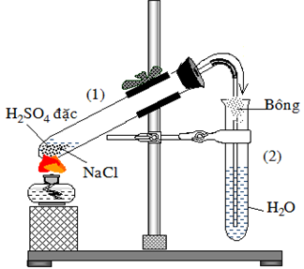

Trong điều kiện thích hợp, dung dịch X có thể phản ứng được với mấy chất trong số các chất sau: KMnO4, K2CO3, Fe3O4, NaHCO3, Ag, CuO, Al, Al(OH)3, dung dịch AgNO3, dung dịch Fe(NO3)2 ?

**Hướng dẫn giải:**

Từ hình vẽ ta thấy : X là khí HCl, dung dịch X là dung dịch HCl.

Dung dịch HCl vừa có tính axit và vừa có tính khử :

https://video.vietjack.com/upload2/quiz_source1/2020/05/14-1588630436.PNG

Suy ra : Dung dịch HCl có thể phản ứng được với 9 chất là :  
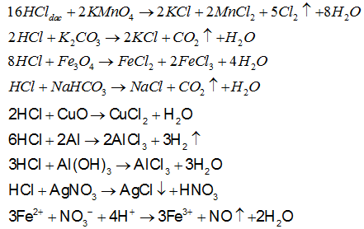

**Câu 11:** Cho hình vẽ mô tả thí nghiệm điều chế dung dịch X :

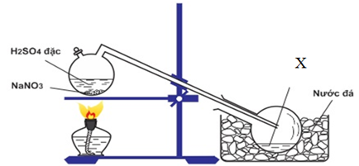

Dung dịch X đặc nguội có thể tham gia phản ứng oxi hóa - khử được với mấy chất trong số các chất sau: CaCO3, Fe(OH)2, Fe2O3, Cu, FeS2, Fe, Cr, Fe(NO3)2, Al, Ag, Fe3O4?

**Dạng 2: Xác định các chất thông qua các giả thuyết**

**1. Ví dụ minh họa**

**Câu 1:** Quan sát biểu đồ thể hiện nhiệt độ sôi của 6 alkane đầu tiên,

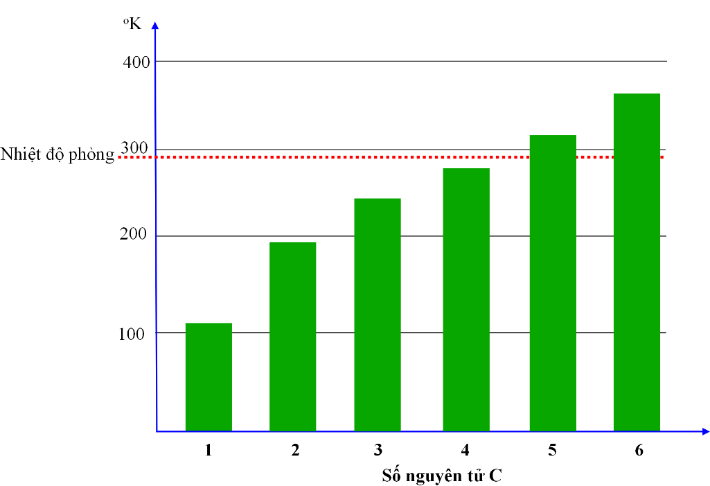

Biểu đồ thể hiện nhiệt độ sôi của các alkane từ CH4 đến C6H14

(a) Có bao nhiêu alkane ở thể khí trong điều kiện thường?

(b) Giải thích tại sao neopentane cũng ở thể khí trong điều kiện thường.

(c) Cho biết ưu điểm và nhược điểm của propane và butane khi sử dụng chúng làm khí hoá lỏng?

**Hướng dẫn giải**

(a) Biểu đồ cho thấy có 4 phân tử alkane ở thể khí trong điều kiện thường là CH4, C2H6, C3H8 và C4H10.

(b) Neopentane có công thức cấu tạo là



nên có cấu trúc đối xứng cao, phân tử xem như có dạng hình cầu, do đó tương tác van der Waals giữa các phân tử neopentane rất yếu, dẫn đến nhiệt độ sôi của neopeatane là 9,5 °C.

Vì thế tuy có 5 nguyên tử carbon trong phân tử nhưng neopentane là môt alkane ở thể khí trong điều kiện thường.

(c) Propane có áp suất hoá hơi là 850 kPa, trong khi butane là 230 kPa nên dụng cụ chứa propane lỏng phải là thép

|  | **Propane** | **Butane** |
| --- | --- | --- |
| Bảo quản | Thép do phải chịu áp suất cao. | Không cần thiết là thép, do không phải chịu áp suất cao (như bật lửa gas). |
| Độ an toàn | Thấp do dễ bay hơi, vì thế nên được sử dụng ngoài trời. | Cao do khó bay hơi hơn, vì thế nên có thể sử dụng trong phòng. |
| Đặc điểm | Sử dụng tốt ngay khi trời lạnh. | Không sử dụng tốt khi trời lạnh. |

**Câu 2:** Styrene phản ứng với bromine tạo thành sản phẩm có công thức phân tử C8H8Br2. Hãy viết công thức cấu tạo của hợp chất này.

**Hướng dẫn giải**

Styren phản ứng với bromine thu được sản phẩm có công thức cấu tạo như sau



**2. Bài tập giải chi tiết**

**Câu 1:** (H) và (K) là 2 hydrocarbon có cùng công thức phân tử C10H14 và đều không làm mất màu nước bromine, nhưng cả hai chất này đều làm mất màu dung dịch thuốc tím đã được acid hoá (ví dụ dung dịch KMnO4 trong H2SO4), trong đó (H) tạo terephthalic acid là sản phẩm hữu cơ duy nhất, (K) tạo 2 sản phẩm hữu cơ là terephthalic acid và chất (X). Xác định công thức cấu tạo của (H), (K), (X) và viết các phương trình phản ứng xảy ra.

**Hướng dẫn giải**

Với công thức C10H14, (H) không làm mất màu nước brom nhưng (H) làm mất màu dung dịch KMnO4 đã được acid hoá, tạo terephthalic acid là sản phẩm hữu cơ duy nhất nên (H) là một arene có công thức cấu tạo:

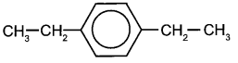

Phương trình phản ứng của (H):

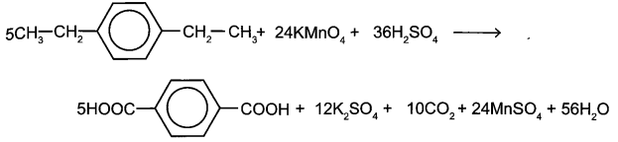

(K) có công thức C10H14, (K) không làm mất màu nước bromine nhưng (K) làm mất màu dung dịch KMnO4 đã được acid hoá, tạo 2 sản phẩm hữu cơ là I terephthalic acid và chất (X) nên (K) là một arene có công thức cấu tạo:

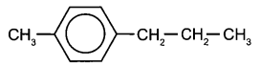

Phương trình phản ứng của (K):

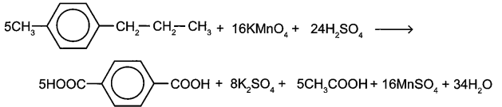

Do đó (X) là CH3COOH

**Câu 2:** (H) là hydrocarbon có công thức phân tử là C9H12. (H) không làm mất màu nước bromine nhưng (H) làm mất mà dung dịch thuốc tím đã được acid hóa (ví dụ dung dịch KMnO4 trong H2SO4), thu được sản phẩm là terephthalic acid. Xác định công thức cấu tạo của (H) và viết phương trình phản ứng xảy ra. Cho biết công thức cấu tạo của terephthalic acid là:

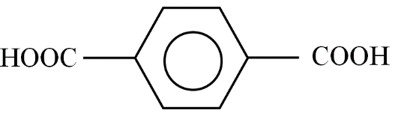

**Hướng dẫn giải**

- Với công thức phân tử là C9H12. (H) không làm mất màu nước bromine nhưng (H) làm mất màu dung dịch thuốc tím đã được acid hóa (ví dụ dung dịch KMnO4 trong H2SO4), thu được sản phẩm là terephthalic acid nên (H) là 1 arene có CTCT:

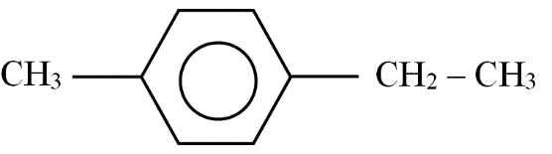

**Câu 3:** (A) và (B) là 2 alkyne đồng phân có cùng công thức phân tử C4H6. Phân tích phổ hồng ngoại của (A) được kết quả sau:

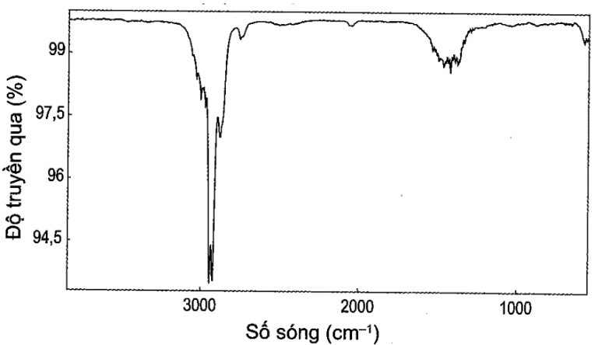

Gọi tên các alkyne (A) và (B) theo danh pháp thay thế.

**Hướng dẫn giải**

Alkyne C4H6 có 2 đồng phân là but-1-yne và but-2-yne. Đặc trưng phổ hồng ngoại của các alk-1 -yne là có peak khoảng 3 300 cm-1, do đó phổ hồng ngoại của alkyne (A) cho thấy (A) là but-2-yne và (B) là but-1-yne

**Câu 4:** Rutin có nhiều trong hoa hoè. Rutin có tác dụng làm bền vững thành mạch, chống co thắt, chống phóng xạ tia X, chống viêm cầu thận cấp. Rutin có công thức phân tử C27H30O16 và có công thức cấu tạo như hình dưới:

|  |  |
| --- | --- |
|  |  |

(a) Phân tử rutin có bao nhiêu nhóm -OH alcohol và bao nhiêu nhóm -OH phenol?

(b) Có hai phương pháp tách rutin từ hoa hoè như sau:

- Phương pháp 1: Hoa hoè xử lí bằng dung dịch sodium hydroxyde. Lọc, acid hóa phần nước lọc, thu được rutin.

- Phương pháp 2: Chiết rutin từ hoa hoè bằng nước nóng sau đó để nguội, rutin sẽ tách ra.

Em hãy cho biết mỗi phương pháp trên đã dựa vào tính chất nào của rutin.

**Hướng dẫn giải**

(a) Phân tử rutin có 6 nhóm -OH alcohol và 4 nhóm -OH phenol.

(b) Các phương pháp trên đã dựa vào tính chất

- Phương pháp 1: Tính acid, tan trong dung dịch sodium hydroxyde.

- Phương pháp 2: Tính tan vô hạn trong nước ở nhiệt độ cao và tan ít trong nước ở nhiệt độ thấp.

**Câu 5:** Hợp chất hữu cơ (X) có công thức phân tử là C4H6O2 nhưng chưa rõ công thức cấu tạo. Để tiến hành xác định công thức cấu tạo của chất, người ta đã thực nghiệm về tính chất của (X) thu được kết quả sau:

- (X) làm quỳ tím chuyển màu đỏ;

- (X) làm mất màu nước bromine;

- Khi cho tác dụng với Na2CO3 tạo chất khí không màu.

(a) Tìm công thức cấu tạo có thể có của (X), gọi tên các đồng phân và cho biết cấu tạo nào có đồng phân hình học.

(b) Viết phương trình hoá học của các phản ứng xảy ra.

**Hướng dẫn giải**

(a) (X) làm mất màu nước bromine nên (X) có chứa liên kết đôi trong phân từ. (X) làm quỳ tím chuyển màu đỏ, tạo chất khí không màu khi tác dụng với Na2CO3, vậy (X) là carboxylic acid.

Với công thức phân tử là C4H6O2 chứa liên kết đôi và mang nhóm chức carboxylic acid, các đồng phân cổ thể có của (X) là:

CH2=CH-CH2-COOH (1)  
CH3CH=CH-COOH (2)  
CH2=C(CH3)-COOH (3)

Trong đó (2) có đồng phân hình học (Cis-, trans-).

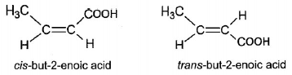

(b) Các phương trình phản ứng:

- Đối với chất CH2=CH-CH2-COOH:

CH2=CH-CH2COOH + Br2 → CH2Br-CHBr-CH2COOH  
2CH2=CH-CH2COOH + Na2CO3 → 2CH2=CH-CH2COONa + CO2↑+ H2O

- Đối với chất CH3CH=CH-COOH:

CH3CH=CH-COOH + Br2 → CH3CHBr-CHBr-COOH  
2CH3CH=CH-COOH + Na2CO3 → 2CH3CH=CH-COONa + CO2↑ + H2O

- Đối với chất CH2=C(CH3)-COOH:

CH2=C(CH3)-COOH + Br2 → CH2Br-CBr(CH3)-COOH

2CH2=C(CH3)-COOH + Na2CO3 → 2CH2=C(CH3)-COONa + CO2↑ + H2O

**Câu 6:** Để điều chế 2,4-dichlorophenoxyacetic (2,4-D) dung làm chất diệt cỏ, chất kích thích sinh trưởng thực vật, người ta cho phenol tác dụng với chlorine, sau đó cho tác dụng với NaOH; cho sản phẩm thu được tác dụng với ClCH2COONa; cuối cùng cho tác dung với dung dịch HCl. Hãy viết các phương trình hóa học của các phản ứng (các chất được viết ở dạng công thức cấu tạo).

**Hướng dẫn giải**



**Phần C: Bài Tập Từ Các Đề Thi Chọn Lọc**

**Câu 1: (trích từ đề HSG lớp 9, Hà Nội, 2023-2024)**

1. Xác định các chất X, Y, Z, T và viết phương trình hóa học của các phản ứng xảy ra theo mô tả sau:

a) X là nguyên tố kim loại phổ biến nhất trong vỏ Trái Đất, nhẹ, màu trắng bạc. X tan được trong cả dung dịch HCl và dung dịch NaOH.

b) Y là chất khí không màu, độc. Y tạo được kết tủa màu đen với dung dịch CuSO4. Dung dịch Y để ngoài không khí sau một thời gian thấy xuất hiện vẩn đục màu vàng.

c) Z là hợp chất gồm 2 nguyên tố, được tạo thành khi nhiệt phân đá vôi. Phản ứng của Z với nước tỏa nhiều nhiệt thu được dung dịch Z1. Khi cho dung dịch H3PO4 phản ứng với lượng dư dung dịch Z1 thu được chất kết tủa Z2.

d) T là chất khí không màu, mùi hắc, độc. T làm mất màu dung dịch nước brom và làm vẩn đục dung dịch nước vôi trong dư.

**Hướng dẫn giải**

X: Al; Y: H2S, Z: CaO; T: SO2

**Câu 2: (trích từ đề HSG lớp 9, Hà Nội, 2023-2024)**

# Có 4 lọ hóa chất mất nhãn được kí hiệu là X, Y, Z, T. Mỗi lọ đựng riêng biệt một trong các dung dịch sau: H2SO4, Mg(HCO3)2, Ba(HCO3)2, K2CO3. Để xác định hóa chất đựng trong mỗi lọ, người ta tiến hành các thí nghiệm và ghi lại hiện tượng như sau:

# - Cho dung dịch ở lọ Z vào dung dịch ở lọ Y hoặc lọ T thấy có khí thoát ra.

# - Cho dung dịch ở lọ Z vào dung dịch ở lọ X hoặc đun nóng dung dịch ở lọ X hoặc đun nóng dung dịch ở lọ Y đều thấy xuất hiện kết tủa trắng và có khí thoát ra.

# Hãy biện luận để xác định hóa chất đựng trong các lọ X, Y, Z, T. Viết phương trình hóa học của các phản ứng xảy ra.

**Hướng dẫn giải**

X:Ba(HCO3)2

Y: Mg(HCO3)2,

Z: H2SO4,

T: K2CO3

**Câu 3: (trích từ đề HSG lớp 9, Gò Vấp – TP.HCM, 2023-2024)**

# Một nhóm học sinh thực hiện thí nghiệm mô hình chữa cháy soda-acid như sau: lấy 20 mL dung dịch sodium hydrogencarbonate (NaHCO3) cho vào bình thủy tinh. Treo ống nghiệm chứa dung dịch sulfuric acid vào bình thủy tinh; Trên nắp đậy bình thủy tinh có gắn vòi phun (hình 2a). Nghiêng bình thủy tinh để acid trong ống nghiệm trộn vào dung dịch sodium hydrogencarbonate (hình 2b).

# 

# a) Xác định khí X và viết phương trình hóa học phản ứng xảy ra trong bình (hình 2b).

# b) Hiện tượng gì xảy ra khi đưa khí X lại gần ngọn nến đang cháy?

# c) Thành phần trong bình bột chất chữa cháy (hỗn hợp bột mịn màu trắng, chủ yếu là NaHCO3) và khí đẩy (N2, CO2, …). Giải thích tại sao khi chất chữa cháy trong bình phun ra sẽ dập tắt được đám cháy.

# Hướng dẫn giải:

# a) khí X là CO2

# 2NaHCO3 + H2SO4 → Na2SO4 + 2H2O + 2CO2

# b) X làm ngọn nến tắt

# c) Chất từ bình cứu hoả phun vào đám cháy là bọt khí carbon dioxide. Chất này đã ngăn cách chất cháy với oxygen trong không khí nên sự cháy đã được dập tắt.

**Câu 4: (trích từ đề HSG lớp 9, Gò Vấp – TP.HCM, 2023-2024)**

Có 6 dung dịch được kí hiệu ngẫu nhiên bằng các chữ A, B, C, D, E, F trong số các dung dịch: Mg(NO3)2, Na2CO3.10H2O, (NH4)2SO4, KOH, BaCl2, FeCl3; các dụng dịch đựng trong 6 ống nghiệm riêng biệt. Tiến hành thực hiện thí nghiệm với 6 màu dung dịch, cho kết quả theo bảng sau:

|  |  |  |
| --- | --- | --- |
| Thuốc thử | Hóa chất | Hiện tượng |
| Dung dịch A | Dung dịch C | Xuất hiện kết tủa màu nâu đỏ |
| Dung dịch C | Dung dịch B | Xuất hiện kết tủa màu trắng |
| Dung dịch D | Dung dịch A | Xuất hiện kết tủa màu nâu đỏ và có khí không màu |
| Dung dịch E | Dung dịch D | Xuất hiện kết tủa màu trắng |
| Dung dịch F | Dung dịch C  Dung dịch E | - Xuất hiện kết tủa không màu mùi khai  - Xuất hiện kết tủa trắng |

Xác định các dung dịch A, B, C, D, E, F (không cần giải thích) và viết các PTHH xảy ra.

**Hướng dẫn giải**

A: FeCl3

B: Mg(NO3)2

C: KOH

D: Na2CO3.10H2O

E: BaCl2

F: (NH4)2SO4

**Câu 5:** **(trích từ đề HSG lớp 9, Ninh Bình, 2023-2024)**

Polimer X là chất rắn trong suốt, cho ánh sáng truyền qua tốt nên được dùng chế tạo thủy tinh hữu cơ plexiglas có rất nhiều ứng dụng trong thực tế. X có công thức cấu tạo như hình bên.

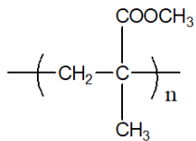

Monomer tương ứng với X được tổng hợp trực tiếp từ hai chất hữu cơ Y, Z. Cả Y và Z đều phản ứng với Na nhưng chỉ có Y phản ứng với NaHCO3. Y phản ứng với HCl đặc thu được hai sản phẩm hữu cơ chứa chlorine.

Xác định công thức cấu tạo của Y, Z và viết các phương trình hóa học minh họa.

Hướng dẫn giải:

Y: CH2=C(CH3)COOH ; Z: CH3OH

**Câu 6: (trích từ đề HSG lớp 9, Bến Tre, 2023-2024)**

Albuterol được sử dụng như một loại thuốc cho đường hô hấp, trị hen suyễn, có công thức:

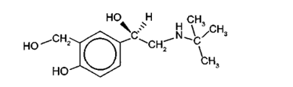

Cho biết nhóm -OH nào thuộc nhóm chức alcohol và xác định bậc alcohol trong albuterol.

Hướng dẫn giải:

Albuterol có 3 nhóm -OH được kí hiệu (1), (2), (3) như hình bên dưới. Theo định nghĩa, nhóm -OH (1) không phải nhóm chức alcohol vì nhóm -OH không liên kết trực tiếp với nguyên tử carbon no (ở đây là nguyên tử carbon của vòng benzene); nhóm -OH (2) là alcohol bậc I, nhóm -OH (3) là alcohol bậc II.

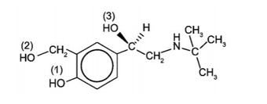

**Câu 7:** **(trích từ đề HSG lớp 9, Đà Nẵng, 2023-2024)**

Cho biết:

– Chất khí X hơi nhẹ hơn không khí, không màu, là chất khí rất độc, là nguyên nhân chính gây ra chết người khi xảy ra cháy.

– Chất Y là khí nhẹ nhất trong tự nhiên, đang được nghiên cứu để sử dụng làm nhiên liệu sạch.

– Chất Z không màu, mùi khai, xốc, nhẹ hơn không khí.

a. Viết công thức hóa học của các chất X, Y, Z.

b. Nêu hiện tượng, viết phương trình phản ứng xảy ra khi tiến hành các thí nghiệm sau:

– Thí nghiệm 1: Dẫn từ từ khí X qua ống sứ đựng CuO, nung nóng.

– Thí nghiệm 2: Sục từ từ khí Z vào dung dịch FeCl3.

c. Hãy giải thích vì sao khí Y đang được nghiên cứu để thay thế các nhiên liệu hoá thạch như than, dầu mỏ…

Hướng dẫn giải:

a. X là CO; Y là H2; Z là NH3.

b. TN1: Chất rắn từ màu đen chuyển sang màu đỏ, có khí không màu thoát ra:

CO + CuO (t°) → Cu + CO2

TN2: Có kết tủa màu nâu đỏ:

3NH3 + 3H2O + FeCl3 → Fe(OH)3 + 3NH4Cl

c. Nhiên liệu hóa thạch đang dần cạn kiệt, giá cả biến động, khi cháy phát sinh chất thải độc hại cho môi trường, vì vậy H2 đang được nghiên cứu để thay thế các nhiên liệu hoá thạch như than, dầu mỏ… H2 được điều chế từ nguồn nguyên liệu sẵn có là nước, khi cháy tỏa nhiều nhiệt và sinh ra sản phẩm thân thiện là nước.

**Câu 8:** **(trích từ đề HSG lớp 9, Hà Nam, 2023-2024)**

Để nghiên cứu tính chất của acid vô cơ X, người ta tiến hành các thí nghiệm sau:

- Thí nghiệm 1: Cho 1 ml dung dịch acid vô cơ X vào ống nghiệm đựng 1 ml dung dịch bạc nitrat thấy kết tủa trắng xuất hiện.

- Thí nghiệm 2: Nhỏ dung dịch acid vô cơ đậm đặc X vào ống nghiệm chứa một ít tinh thể kali permanganate thì thấy có khí màu vàng thoát ra.

-Thí nghiệm 3: Đặt hai bình mở nút đựng dung dịch acid vô cơ đậm đặc X và dung dịch vô cơ đậm đặc Y ở gần nhau thì thấy có"khói" màu trắng xuất hiện, "khói" này là chất dùng để làm phân đạm.

- Thí nghiệm 4: Cho một mẩu copper kim loại bên ngoài bị phủ một lớp copper (II) oxide vào ống nghiệm đựng 2 ml dung dịch acid vô cơ X thì thấy dung dịch có màu xanh.

Xác định acid vô cơ X, chất Y và viết phương trình hóa học giải thích hiện tượng cho mỗi thí nghiệm.

**Hướng dẫn giải:**

X: H2SO4

Y là C12H22O11 (sacarozo)

Các phương trình hóa học

Thí nghiệm 1:

BaCl2 + H2SO4 ⟶ BaSO4↓ + 2HCl

Thí nghiệm 2:

Cu + H2SO4 (đặc) ⟶ CuSO4 + SO2 + H2O

Thí nghiệm 3:

C12H22O11  12C + 11H2O

C + H2SO4 (đặc) ⟶ CO2 + 2SO2 + 2H2O

b) Thí nghiệm 1: Dùng dung dịch chứa hợp chất của Barium để nhận biết dung dịch H2SO4 hoặc muối sulfate.

Thí nghiệm 2: Chứng minh H2SO4 đặc có tính oxi hóa mạnh, nó oxi hóa được hầu hết kim loại, kể cả kim loại yếu như Cu, Ag (trừ Au, Pt).

Thí nghiệm 3: Chứng minh tính háo nước của H2SO4 đặc (biến đường thành than) và tính oxi hóa mạnh của H2SO4 đặc (H2SO4 đặc oxi hóa C).

Nếu thay dung dịch H2SO4 đặc thành dung dịch H2SO4 loãng:

Thí nghiệm 1: hiện tượng không đổi, vẫn thu được kết tủa trắng.

Thí nghiệm 2: không xảy ra hiện tượng gì.

Thí nghiệm 3: thời gian ngắn không xảy ra hiện tượng gì (thời gian dài có thể xảy ra phản ứng thủy phân, nếu muốn thực hiện phản ứng thủy phân nhanh cần đun nóng).

**Câu 9: (trích từ đề HSG lớp 9, Bến Tre, 2023-2024)**

Có 3 muối vô cơ trung hòa A, B, C tan tốt trong nước đều có khả năng vừa tác dụng với dung dịch HCl, vừa tác dụng với dung dịch NaOH, trong đó:

– Phản ứng của A với dung dịch NaOH sinh ra khí X, với dung dịch HCl sinh ra khí Y dùng làm nước đá khô.

–  Phản ứng của B với dung dịch HCl sinh ra khí không màu, hóa nâu ngoài không khí và phản ứng với dung dịch NaOH tạo kết tủa trắng ánh lục, chuyển màu khác khi có không khí.

–  Phản ứng của C với dung dịch HCl và với dung dịch NaOH đều tạo kết tủa không tan trong acid HCl dư hoặc NaOH dư, dễ tan trong dung dịch của khí X tạo hóa chất dùng để tráng ruột phích.

Hãy suy luận và nêu 3 công thức muối phù hợp với A, B, C. Viết PTHH để giải thích.

**Hướng dẫn giải:**

A: (NH4)2CO3 B: Fe(NO3)2 C: AgNO3

**Câu 10:** **(trích từ đề HSG lớp 9, Ninh Bình, 2023-2024)**

Glyceric acid là sản phẩm oxy hóa của Glycerin (glycerol) có nhiều ứng dụng như thêm vào bột sản xuất mì ăn liền; làm bánh mì, bánh ngọt mềm, đàn hồi, ức chế quá trình tăng độ ẩm bánh mì và kéo dài hạn sử dụng. Glyceric acid có công thức phân tử là C3H6O4. Về cấu tạo, glyceric acid có 1 nhóm -COOH và 2 nhóm -OH (2 nhóm -OH liên kết với 2 nguyên tử carbon khác nhau).

a) Xác định công thức cấu tạo của Glyceric acid.

b) Viết PTHH xảy ra khi cho Glyceric acid lần lượt tác dụng với lượng dư Na kim loại, dung dịch NaHCO3.

**Hướng dẫn giải:**

a) CTCT:

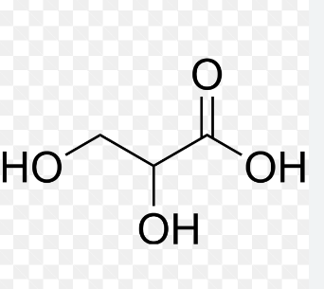

a) CH2(OH)-CH2(OH)-COOH + 3Na  CH2(ONa)-CH2(ONa)-COONa + H2

b) CH2(OH)-CH2(OH)-COOH + NaHCO3  CH2(OH)-CH2(OH)-COONa + H2O + CO2

Câu

**Câu 11: (trích từ đề HSG lớp 9, Ninh Bình, 2023-2024)**

Cùng một giống cây được trồng trên những vùng đất có tính chất khác nhau thì cần phải lựa chọn những loại phân bón khác nhau. Trên vùng đất A (có pH = 4,5 – 5,5) và vùng đất B (có pH = 5,5 – 6,5) cùng được trồng khoai tây (thích hợp trồng trên vùng đất có pH = 5,0 – 6,5). Hãy lựa chọn những loại phân bón thích hợp để bón cho khoai tây được trồng trên từng vùng đất trên:

(1) Calcium nitrate Ca(NO3)2 (2) Amonium sulfate (NH4)2SO4

(3) Urea (NH2)2CO (4) Superphosphate đơn Ca(H2PO4)2 và CaSO4

(5) Superphosphate kép Ca(H2PO4)2 (6) Tro củi (chứa potassium carbonate K2CO3)

**Hướng dẫn giải**

Vùng đất B có pH phù hợp với khoai tây nên không cần bón phân để thay đổi pH. Vùng đất A đang có pH thấp nên có thẩ dùng phân lân Ca3(PO4)2, tro củi (chứa potassium carbonate K2CO3) để tăng pH cho đất. ùy vào mức độ chua của đất hoặc độ pH cần thiết, phù hợp với từng loại cây trồng canh tác mà có thể sử dụng những cách khác nhau để tăng độ pH đất.

**Câu 12: (trích từ đề HSG lớp 9, Phú Thọ, 2023-2024)**

Tiến hành thí nghiệm với dung dịch của từng muối X, Y, Z ta thấy các hiện tượng được ghi trong bảng sau:

|  |  |  |
| --- | --- | --- |
| **Mẫu thử** | **Thí nghiệm** | **Hiện tượng** |
| X hoặc Y | Tác dụng với dung dịch HCl dư | Đều có khí CO2 |
| Y hoặc Z | Tác dụng với dung dịch NaOH dư | Đều có chất kết tủa |
| X | Tác dụng với dung dịch NaOH dư, đun nóng | Có chất khí thoát ra |
| Z | Tác dụng với dung dịch HCl dư | Có kết tủa |

Biết: MX + MZ = 249; MX + MY = 225; MZ + MY = 316. Xác định công thức của các muối X, Y, Z và viết phương trình hóa học minh họa.

**Hướng dẫn giải:**

X: NH4HCO3

Y: Mg(HCO3)2

Z: AgNO3

NH4HCO3 + HCl → NH4Cl + H2O + CO2

NH4HCO3 + 2NaOH → NH3+ Na2CO3+ 2H2O

Mg(HCO3)2 + 2HCl → MgCl2 + 2H2O + 2CO2

Mg(HCO3)2+ 2NaOH → Mg(OH)2+ MgCO3 + Na2CO3

AgNO3 + HCl → AgCl + HNO3

2AgNO3 + NaOH → Ag2O + 2NaNO3 + H2O

**Câu 13: (trích từ đề HSG lớp 9, Thới Bình, 2023-2024)**

Geranyl acetate là chất lỏng dạng đặc, có màu vàng đẹp, 60 loại tinh dầu như cỏ chanh, hoa cam, phong lũ, rau mùi, trong nước hoa, các loại kem, xà phòng. Công thức cấu tạo thu gọn như sau:

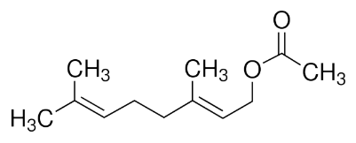

a. Viết CTPT của Geranyl acetate.

b. Tìm phần trăm khối lượng các nguyên tố carbon và oxygen trong Geranyl acetate.

**Hướng dẫn giải:**

a. C12H20O2

b. %C = 73,47%, %O = 16,32%

**Câu 14: (trích từ đề HSG lớp 9, 2023-2024)**

Cho các dung dịch hoặc các chất lỏng riêng biệt: saccarose, acetic acid, ethanol, glucose, dầu thực vật. Các chất này đựng trong các ống nghiệm ký hiệu là X, Y, Z, P, Q không theo thứ tự. Thực hiện lần lượt các thí nghiệm với các chất trên với một số thuốc thử, kết quả thu được ở bảng dưới đây:

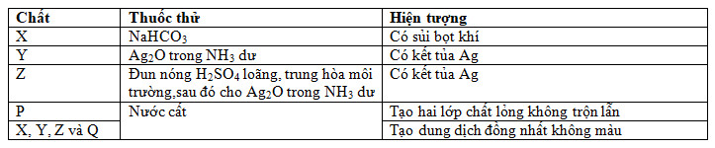

Xác định các chất X, Y, Z, P, Q. Viết các phương trình phản ứng xảy ra.

**Hướng dẫn giải:**

- X tan trong nước tạo dung dịch đồng nhất và có phản ứng với NaHCO3 sinh ra khí CO2, X là acetic acid

CH3COOH + NaHCO3→ CH3COONa + H2O + CO2↑

- Y tan trong nước và tạo kết tủa Ag với Ag2O trong NH3 dư, Y là đường glucose: C12H22O11

C6H12O6 (dd) + Ag2O (dd phức) C6H12O7 ( gluconic acid) (dung dịch)+ 2Ag↓

- Z tan trong nước, bị thủy phân trong H2SO4, sau đó cho phản ứng tráng bạc với Ag2O trong NH3, Z là saccarose

C12H22O11 + H2O  C6H12O6 (glucose) + C6H12O6 ( fructose)

C6H12O6 (glucose) + Ag2O (dd phức) NH3C6H12O7 (gluconic acid) (dung dịch)+ 2Ag↓

- P không tan trong nước, tạo thành hai lớp chất lỏng không trộn lẫn, P là dầu thực vật

- Q tan trong nước tạo thành dung dịch đồng nhất, Q là ethanol (C2H5OH)

**Câu 15: (trích từ đề HSG lớp 9, 2023-2024)**

Axit folic (hay Vitamin B9) cần thiết cho dinh dưỡng hàng ngày của cơ thể người. Axit folic có vai trò sinh học trong việc tạo ra tế bào mới và duy trì chúng. Chính vì có tác dụng giúp tái tạo tế bào như vậy mà Axit folic có thể được sử dụng để phục hồi sinh lực cho các cơ quan nội tạng sau mỗi sự cố thiếu máu hay tổn thương nội tạng tế bào. Trong công thức cấu tạo dưới đây, chỉ một trong các vị trí được đánh dấu (khoanh bằng đường nét đứt) đã làm sai:

# Axit folic (hay Vitamin B9) cần thiết cho dinh dưỡng hàng ngày của cơ thể người. Axit folic có vai trò sinh học trong việc tạo ra tế bào mới và duy trì chúng. Chính vì có tác dụng giúp tái tạo tế bào như vậy mà Axit folic có thể được sử dụng để phục hồi sinh lực cho các cơ quan nội tạng sau mỗi sự cố thiếu máu hay tổn thương nội tạng tế bào. Biết axit folic có công thức phân tử C19H19N7O6. Trong công thức cấu tạo dưới đây, chỉ một trong các vị trí được đánh dấu (khoanh bằng đường nét đứt) đã được làm sai Vị trí đã được làm sai là A. (2). B. (3). C. (4). D. (1). (ảnh 1)

Hãy chỉ ra vị trí đã làm sai, giải thích và xác định công thức phân tử của acid folic.

Hướng dẫn giải:

Công thức phân tử C19H19N7O6

Vị trí đã làm sai: vị trí (2) vì hóa trị của N là 3, viết đúng phải là NH.

**Câu 16: (trích từ đề HSG lớp 9, Hà Tĩnh, 2023-2024)**

Hình vẽ sau mô tả thí nghiệm điều chế khí Z:

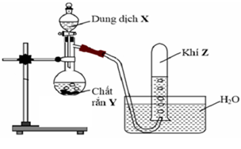

a. Hãy cho biết khí Z có thể là khí nào trong số các khí sau: SO2, Cl2, CO2, H2?

b. Chọn các cặp chất thích hợp để điều chế khí Z tương ứng. Viết PTHH minh họa.

c. Có thể thu khí Z bằng phương pháp đẩy không khí được không? Giải thích.

d. Khí Z thường có lẫn hơi nước, trình bày phương pháp làm khô khí Z.

Hướng dẫn giải:

a. Từ hình ảnh bộ dụng cụ ta thấy đây là bộ dụng cụ để điều chế các khí không tác dụng được với nước, và không tan hoặc rất ít tan trong nước

=> khí C có thể điều chế được là khí: H2, CO2

b.

Điều chế: H2 ; A có thể là HCl hoặc H2SO4 loãng ; B là có thể là kim loại Zn, Fe…

2HCl + Zn → ZnCl2 + H2↑

Điều chế: CO2 ; A có thể là HCl hoặc H2SO4 loãng ; B là có thể là muối carbonate như CaCO3…

2HCl + CaCO3 → CaCl2 + H2O + CO2↑

c. H2 (M = 2) nhẹ hơn không khí nên không thu bằng phương pháp đẩy không khí.

CO2 (M = 44) nặng hơn không khí nên có thể thu bằng phương pháp đẩy không khí.

d. Có thể làm khô khí Z bằng H2SO4 đặc

**Câu 17: (trích từ đề HSG THPT, Vĩnh Long, 2023-2024)**

Có năm lọ dán nhãn từ (a) đến (E), mỗi lọ dung dịch chứa một chất tan là một trong các muối: aluminium nitrate, potassium nitrate, magnesium nitrate, silver nitrate và zinc nitrate. Các dung dịch này đều có cùng nồng độ 0,05M. Sử dụng ba thuốc thử là dung dịch chlohydric acid, amonia và sodium hydroxide (đều có cùng nồng độ 0,1M). Hiện tượng xảy ra khi cho thuốc thử lần lượt vào các mẫu thử, kết quả như bảng sau:

|  |  |  |  |
| --- | --- | --- | --- |
|  | Dung dịch HCl | Dung dịch NH3 | Dung dịch NaOH |
| (A) | Không hiện tượng | Kết tủa, sau đó tan | Kết tủa, sau đó tan |
| (B) | Kết tủa | Kết tủa, sau đó tan | Kết tủa |
| (C) | Không hiện tượng | Kết tủa | Kết tủa, sau đó tan |
| (D) | Không hiện tượng | Không phản ứng | Không phản ứng |
| (E) | Không hiện tượng | Kết tủa | Kết tủa |

Xác định muối tương ứng ở mỗi lọ. Viết PTHH xảy ra

Hướng dẫn giải:

**(A) Zn(NO3)2**

Zn(NO3)2 + 2NH3 + 2H2O → Zn(OH)2 + 2NH4NO3

Zn(OH)2 + 4NH3 → (Zn(NH3)4)(OH)2

Zn(NO3)2 + 2NaOH → Zn(OH)2 + 2NaNO3

Zn(OH)2 + 2NaOH → 2H2O + Na2ZnO2

**(B) AgNO3**

AgNO3 + 3NH3 + H2O → Ag(NH3)2OH + NH4NO3

2AgNO3 + 2NaOH → Ag2O + H2O + 2NaNO3

**(C) Al(NO3)3**

Al(NO3)3 + 3NH3 + 3H2O → Al(OH)3 + 3NH4NO3

Al(NO3)3 + 3NaOH → Al(OH)3 + 3NaNO3

Al(OH)3 + NaOH → NaAlO2 + 2H2O

**(D) KNO3**

**(E) Mg(NO3)2**

Mg(NO3)2 + 2NH3 + 2H2O → Mg(OH)2 + 2NH4NO3

Mg(NO3)2 + 2NaOH → Mg(OH)2 + 2NaNO3

**Câu 18: (trích từ đề TS10 ĐHSP Hà Nội, 2023-2024)**

Cho một hỗn hợp gồm ${Fe}_{3}O_{4},{Al}_{2}O_{3}$ và $Cu$ vào dung dịch $HCl$ dư, thu được dung dịch $B1$ và chất rắn $B2$. Cho từ từ dung dịch $NaOH$ tới dư vào dung dịch $B1$ thu được dung dịch $B3$ và kết tủa B4. Nung $B4$ trong không khí đến khối lượng không đổi thu được chất rắn $B5$. Cho khí $H_{2}$ dư đi qua $B5$, nung nóng, thu được chất rắn $B6$. Coi các phản ứng xảy ra hoàn toàn.

a) Xác định thành phần các chất có trong $B1,B2,B3,B4,B5$ và $B6$.

b) Viết các phương trình hóa học minh họa.

***Hướng dẫn giải***

a.

B1 gồm: FeCl2, CuCl2, AlCl3, HCl dư.

B2 gồm: Cu

B3 gồm: NaCl, NaAlO2, NaOH dư.

B4 gồm: Fe(OH)2, Cu(OH)2

B5 gồm: Fe2O3, CuO

b.

Phản ứng xảy ra:

Fe2O3(s) + 6HCl(aq) → 2FeCl3(aq) + 3H2O(l)

Al2O3(s) + 6HCl(aq)→ 2AlCl3(aq) + 3H2O(l)

Cu(s) + 2FeCl3(aq)→2FeCl2(aq) + CuCl2(aq)

FeCl2(aq)+ 2NaOH(aq) → Fe(OH)2(s) + 2NaCl(aq)

CuCl2(aq) + 2NaOH(aq) → Cu(OH)2(s) + 2NaCl(aq)

AlCl3 + 3NaOH(aq) → Al(OH)3(s) + 3NaCl(aq)

Al(OH)3(s) + NaOH(aq) → NaAlO2(aq)+2H2O(l)

HCl(aq)+NaOH(aq) → NaCl(aq) + H2O (l)

----

4Fe(OH)2(s)+O2(g) → 2Fe2O3(s)+4H2O(g)

Cu(OH)2(s) → CuO(s)+H2O(g)

Fe2O3(s)+3H2(g) → 2Fe(s)+3H2O(g)

CuO(s) + H2(g) → Cu(s)+H2O(g)

**Câu 19: (trích từ đề TS10 Phú Yên, 2023-2024)**

*“Núi lửa Ijen (Kawahljen) cao 2.799 m so với mặt nước biển, thuộc quần thể núi lửa nằm gần thị trấn ven biển Banyuwangi, phía Đông đảo Java, là một trong số 76 ngọn núi lửa vẫn đang hoạt động ở Indonesia. Điểm độc đáo của núi lửa Ijen là vào khoảng 2 giờ đến 4 giờ (giờ sáng) mỗi ngày, ở xung quanh miệng núi lửa bạn có thể nhìn thấy hiện tưởng ngọn lửa màu xanh được ví von như những đốm lửa “ma trơi”, ngọn lửa xanh nổi tiếng thường chỉ xuất hiện vào sáng sớm, có thể cao đến 5,0 m và tắt rất nhanh trước bình minh*

*Tại miệng núi lửa này, hằng ngày có hàng trăm người công nhân thợ mỏ mạo hiểm cả tính mạng của mình để lấy những “khối vàng” chảy ra từ miệng núi lửa đang hoạt động với điều kiện làm việc vô cùng khắc nghiệt nhưng chỉ được trang bị những dụng cụ lao động vô cùng thô sơ. Thứ giúp bảo vệ họ trước những làn khói độc hại phun ra từ núi lửa chính là chiếc khẩu trang phòng độc, trong khi đó, trang phục của họ không có gì đặc biệt.”*

Nội dung được in nghiêng nằm trong ngoặc kép được trích ra từ một số bài báo và tài liệu khoa học. Thí sinh đọc nội dung trên và trả lời các câu hỏi sau:

a. “Khối vàng” được khai thác từ miệng núi lửa này có thành phần hoá học chính là chất gì? Ngọn lửa màu xanh ấy được phát ra từ phản ứng của những chất nào?

b. Công nhân làm việc ở khu vực này có nguy cơ nhiễm độc bởi những hoá chất nào (liệt kê 4 chất có thể gây độc cho công nhân) và cho biết nguyên nhân vì sao tại khu vực miệng núi lửa đang hoạt động, thường tồn tại những hồ nước có tính axit rất cao?

Hướng dẫn giải:

Khối vàng được khai thác từ miệng núi lửa là S (sulfur) , ngọn lửa màu xanh do S cháy trong không khí tạo ra SO2.

b. Các chất độc hại ở khu vực chứa nhiều S như SO2, SO3, H2S, H2SO4

Các hồ nước có tính acid rất cao do có chứa H2SO4, ngoài ra còn có H2SO3, H2S.

**Câu 20: (trích từ đề TS10 Ninh Bình, 2023-2024)**

Cho ba chất hữu cơ mạch hở, có công thức phân tử C2H4, C4H6, C5H12, được ký hiệu ngẫu nhiên X, Y, Z. Trong đó:

- X làm quả xanh mau chín và làm mất màu dung dịch brom.

- Y tác dụng với Cl2 (có ánh sáng, tỉ lệ mol 1:1) thu được một dẫn xuất monoclo duy nhất.

- Z tham gia phản ứng trùng hợp tạo cao su buna.

Xác định công thức cấu tạo của X, Y, Z và viết các phương trình hóa học xảy ra (các chất viết ở dạng công thức cấu tạo).

Hướng dẫn giải



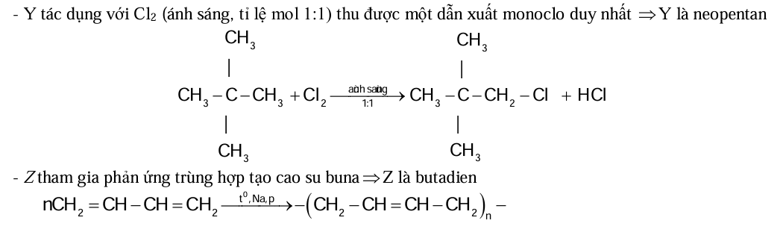

**Câu 21: (trích từ đề TS10 Trà Vinh, 2023-2024)**

Cho BaO tác dụng với dung dịch  loãng thu được kết tủa A và dung dịch B. Cho dung dịch B tác dụng vừa đủ với Al, thu được khí C và dung dịch D. Cho dung dịch D tác dụng với dung dịch thu được kết tủa E. Viết các phương trình phản ứng hóa học xảy ra và xác định các chất A, B, C, D, E.

**Hướng dẫn giải**

BaO + H2SO4 → BaSO4 + H2O

A; BaSO4

Nếu BaO dư: BaO + H2O → Ba(OH)2

TH1: Dung dịch B chứa H2SO4 dư.

3H2SO4 + 2Al → Al2(SO3)3 + 3H2 ↑

Al2(SO3)3 + 3K2CO3 + 3H2O → 2Al(OH)3 + 3K2SO4 + 3CO2 ↑

Khí C: H2 ; dung dịch D:  Al2(SO3)3 ; kết tủa E:: Al(OH)3

TH2: Dung dịch B chứa Ba(OH)2

2Al + Ba(OH)2 +2H2O → Ba(AlO2)2 + 3H2 ↑

Ba(AlO2)2 + K2CO3  → BaCO3 + 2KAlO2

Khí C: H2 ; dung dịch D:  Ba(AlO2)2, kết tủa E:  BaCO3

**Câu 22: (trích từ đề TS10 Tây Ninh, 2023-2024)**

Nung hoàn toàn CaCO3 thu được chất rắn A1 và chất khí B1. Hoà tan A1 vào lượng H2O dư thu được dung dịch A2. Sục khí B1 đến dư vào dung dịch A2 thu được dung dịch A3. Cho dung dịch A3 tác dụng với dung dịch A2 tạo thành kết tủa màu trắng. Viết phương trình hoá học của các phản ứng xảy ra.

**Hướng dẫn giải:**

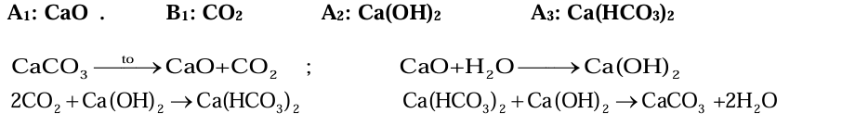

**Câu 23: (trích từ đề TS10 Kon Tum, 2023-2024)**

Cho X, Y, Z là một trong các chất có công thức phân tử: C6H6, C2H4O2, C3H8O3. Không cần lập luận, hãy xác định công thức cấu tạo và gọi tên các chất X, Y, Z. Biết:

- X không làm mất màu nước Br2. X có thể được điều chế trực tiếp từ axetilen (1).

- Y tác dụng được với Na (2). Y được điều chế bằng cách thủy phần các chất béo (3).

- Z không tác dụng với Na, chỉ tác dụng với dung dịch NaOH (4).

Viết các phương trình hóa học các phản ứng từ (1) đến (4).

**Hướng dẫn giải:**

X, Y, Z lần lượt có công thức cấu tạo là 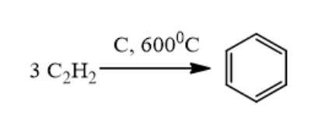, C3H5(OH)3 , HCOOCH3.

(1) 

(2) C3H5(OH)3 + 3Na → C3H5(ONa)3 + H2

(3) (RCOO)3C3H5 + NaOH → 3RCOOH + C3H5(OH)3 (RCOO: gốc acid béo)

(4) HCOOCH3 + NaOH → HCOONa + CH3OH

**Câu 24: (trích từ đề TS10 Lào Cai, 2023-2024)**

Đốt cháy Cacbon trong điều kiện thiếu oxi ở nhiệt độ cao thu được khí A. Dẫn khí A (dư) vào hỗn hợp rắn gồm Fe3O4, MgO, CuO, Al2O3; nung nóng đến khi phản ứng xảy ra hoàn toàn thu được hỗn hợp khí B và hỗn hợp chất rắn C.

Dẫn B vào dung dịch nước vôi trong (Ca(OH)2) thu được kết tủa D và dung dịch E. Cho dung dịch Natri hidroxit (NaOH) (dư) vào dung dịch E lại được kết tủa D.

Cho chất rắn C vào dung dịch axit Clohidric (HCI) (dư), thu được khí Hidro (H2) và dung dịch F. Cho F tác dụng với dung dịch Kali hidroxit (KOH) (dư), để trong không khí đến phản ứng hoàn toàn được hỗn hợp kết tủa G và dung dịch M. Nung G trong không khí đến khối lượng không đổi được chất rắn H. Thêm dung dịch axit Sunfuric (H2SO4) loãng từ từ đến dư vào dung dịch M thu được dung dịch N. Em hãy xác định thành phần của A, B, C, D, E, F, G, H, M và viết các phương trình phản ứng hóa học xảy ra, ghi đầy đủ điều kiện phản ứng *(nếu có)*.

**Hướng dẫn giải**

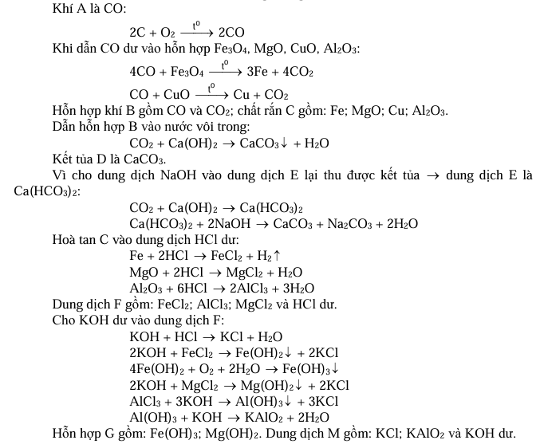

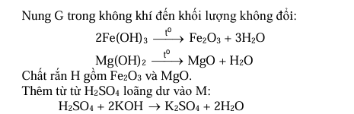

2KAlO2 + 4H2SO4 → K2SO4 + Al2(SO4)3 + 4H2O



**Câu 25: (trích từ đề TS10 Bình Dương, 2023-2024)**

Hòa tan hoàn toàn hai chất rắn X, Y (có số mol bằng nhau, MX < MY) vào nước thu được dung dịch Z, sau đó lần lượt tiến hành các thí nghiệm:

- Thí nghiệm 1: Cho dung dịch BaCl2 dư vào V ml dung dịch *Z*, thu được n1 mol kết tủa.

- Thí nghiệm 2: Cho dung dịch NaOH dư vào V ml dung dịch Z, thu được n2 mol kết tủa.

- Thí nghiệm 3: Cho dung dịch Ba(OH)2 dư vào V ml dung dịch Z, thu được n3 mol kết tủa.

Biết rằng các phản ứng xảy ra hoàn toàn và n2<n1<n3.

Lựa chọn X, Y phù hợp với kết quả từ các chất sau: Al2(SO4)3, Al(NO3)3, CuSO4.

Viết phương trình hóa học minh họa với X, Y đã chọn.

**Hướng dẫn giải**

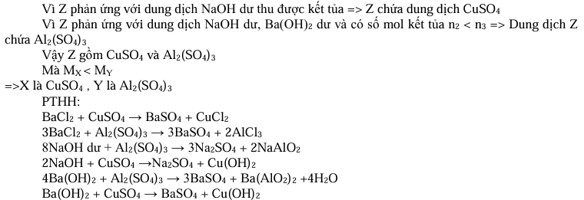

**Câu 26: (trích từ đề TS10 Bình Dương, 2023-2024)**

Trong phương pháp phân tích nhiệt, một chất rắn khối lượng m, được gia nhiệt, thu được chất rắn mới khối lượng m2 và chất khí hoặc hơi. Giản đồ phân tích nhiệt hình bên cho biết sự biến đổi khối lượng của canxi oxalat ngậm nước CaC2O4.H2O trong môi trường khí trơ theo nhiệt độ:

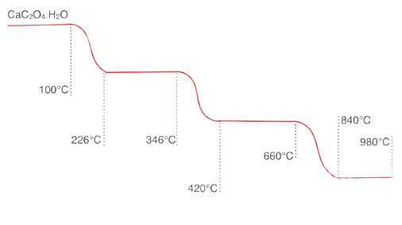

|  |  |  |  |
| --- | --- | --- | --- |
| Nhiệt độ | 226oC | 420oC | 840oC |
| Lương m2 còn lại so với m1 | 87,7% | 68,5% | 38,4% |

*Cho các phương trình* hóa học (theo đúng *tỷ lệ* mol) ứng với ba giai đoạn phản ứng có kèm theo *thay* đổi *khối lượng* của các *chất rắn như* sau:

(1) CaC2O4.H2O (t°) → R1 + K1

(2) R1 (t°) → R2 + K2

(3) R2 (t°) → R3 + K3

Ký hiệu R cho các chất rắn, K cho các chất khí hoặc hơi.

Lập luận để xác định R1, R2, R3, K1, K2, K3. Hoàn thành các phương trình trên.

**Hướng dẫn giải  
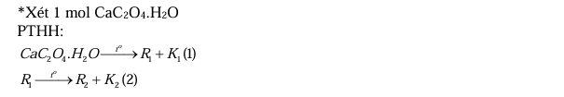**

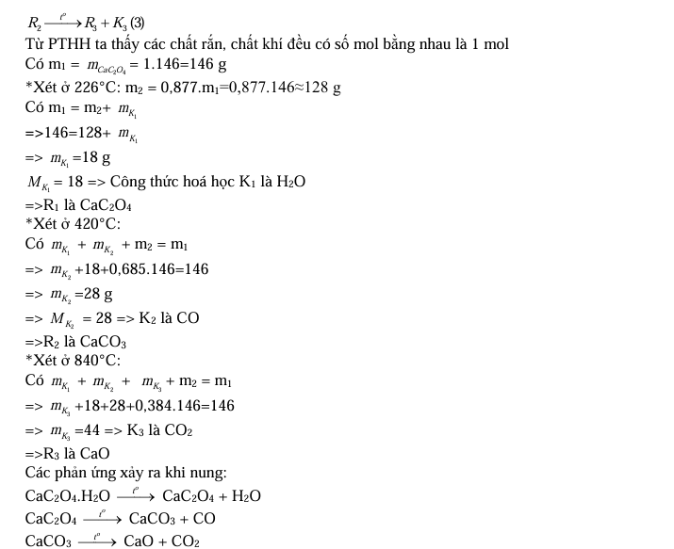

**Câu 27: (trích từ đề TS10 Yên Bái, 2023-2024)**

Bốn hợp chất hữu cơ mạch hở X, Y, Z, T có công thức phân tử: C2H2, C4H8, C2H4O2, C2H6O (không theo thứ tự). X, Y, Z, T có các tính chất sau:

- X tác dụng được với Na và CaCO3.

- Y, T làm mất màu nước brom. Y có cấu tạo đối xứng.

- Z tác dụng được với Na nhưng không tác dụng *được* với *dung dịch NaOH.*

- T tác dụng với dung *dịch* AgNO3 trong NH3 (*Ag2O/NH3)* thu *được* kết *tủa màu* vàng *nhạt*.

a. Xác định công thức cấu tạo của X, Y, Z, *T* và viết các phương trình phản *ứng xảy* ra.

b. Từ T và các chất vô cơ cần thiết (thiết bị và điều kiện *đầy đủ) hãy viết* các *phương* trình phản ứng điều chế cao su Buna.

**Hướng dẫn giải  
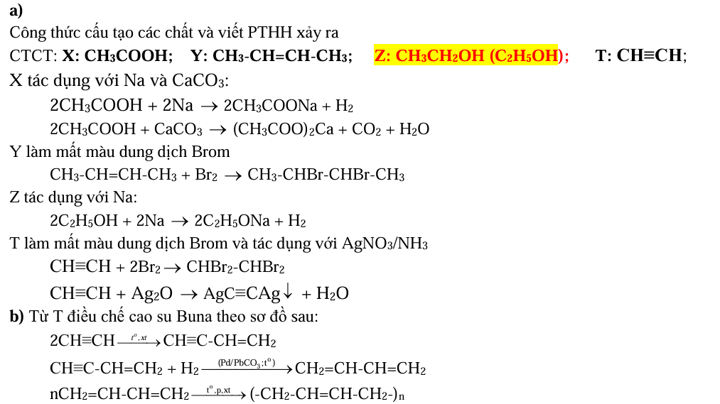**

**Câu 28: (trích từ đề TS10 Ninh Thuận, 2023-2024)**

Ba chất hữu cơ mạch hở A, B, C có công thức phân tử tương ứng là: C2H6O, C3H6O2, C5H10O2. Chúng có những tính chất sau:

- Chỉ A và B tác dụng với Na giải phóng khí H2.

- Chỉ B và C tác dụng được với dung dịch NaOH.

- A tác dụng với B (trong điều kiện xúc tác, nhiệt độ thích hợp) thu được sản phẩm là chất C.

a) Hãy xác định công thức cấu tạo của A, B, C.

b) Viết các phương trình phản ứng hóa học xảy ra.

**Hướng dẫn giải**

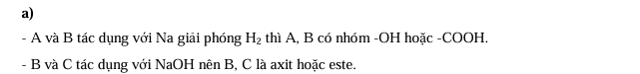

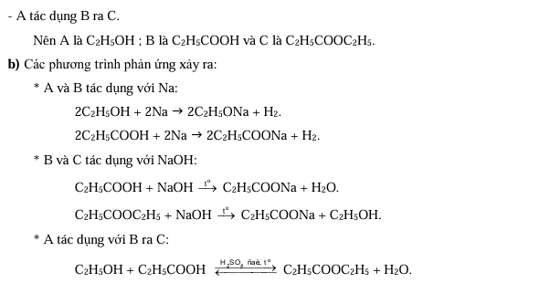

**Câu 29: (trích từ đề TS10 KHTN Hà Nội, 2023-2024)**

Hiđrocacbon thơm X có công thức phân tử C8H10.

a. Viết các công thức cấu tạo của X.

b. X1 là một trong các đồng phân của X ở trên. Biết X1 phản ứng với Br2 (xúc tác Fe, to) thu được hai sản phẩm thế monobrom. Oxi hóa X1 trong điều kiện thích hợp thu được axit X2. Cho X2 phản ứng với etanol có H2SO4 đặc làm xúc tác được sản phẩm X3 (có công thức C12H14O4, được sử dụng làm thuốc điều trị bệnh ghẻ hay khắc phục vùng da bị côn trùng cắn). Xác định công thức cấu tạo của X1, X2, X3.

**Hướng dẫn giải**

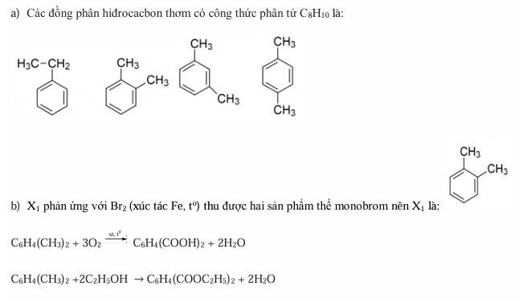

**Câu 29: (trích từ đề TS10 Bắc Giang, 2023-2024)**

Cho các dung dịch muối A, B, C, D chứa các gốc axit khác nhau (trong đó *B, C* là muối của kali)

Cho biết:

- A tác dụng với B thu được dung dịch muối, kết tủa trắng E (không tan trong nước và axit HCl), khí *F* (không màu, không mùi). Tỉ khối hơi của F so với H2 bằng 17.

- C tác dụng với B thu được dung dịch muối không màu và khí G (không màu, mùi hắc, gây ngạt, nặng hơn không khí, làm nhạt màu dung dịch nước brom).

- D tác dụng với B thu được kết tủa trắng E. Mặt khác, D tác dụng với dung dịch AgNO3 tạo thành kết tủa trắng.

Hãy tìm A, B, C, D, E, F, G và viết phương trình hóa học của các phản ứng xảy ra

**Hướng dẫn giải**

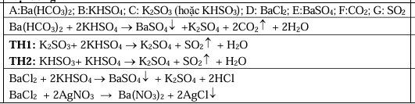

**Câu 30: (trích từ đề TS10 Hải Phòng, 2023-2024)**

Cho các dung dịch và chất lỏng đựng trong các lọ riêng biệt: Hồ tinh bột, axit axetic, rượu etylic, etyl axetat, glucozơ được đánh kí hiệu ngẫu nhiên (X), (Y), (Z), (T), (G). Biết:

(X) tham gia phản ứng tráng bạc. (Y) tác dụng được *với* Na và NaHCO3.

(Z) có thể điều chế trực tiếp từ (X). (T) bị thuỷ phân tạo thành (X).

(G) không tan trong nước, nhẹ hơn nước.

**a)** Xác định các chất ứng với (X), (Y), (Z), (T), (G) và viết các phương trình hóa học đã nêu *ở* trên.

**b)** Chất (X) có ứng dụng trong nhiều lĩnh vực: thực phẩm, sản xuất dược phẩm, tơ nhân tạo, chất dẻo, thuốc diệt côn trùng... Viết phương trình hoá học điều chế chất (Y) từ C4H10 và từ C2H5OH.

**Hướng dẫn giải**

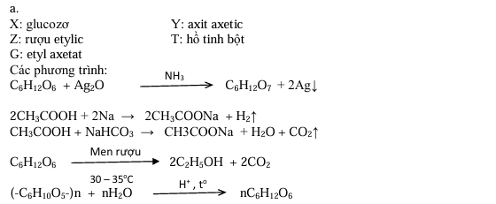

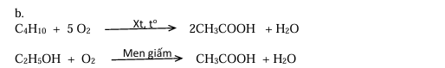

**Câu 31: (trích từ đề TS10 Bà Rịa – Vũng Tàu, 2023-2024)**

Hãy chọn 6 dung dịch muối (muối trung hòa hoặc muối axit) A, B, C, D, E, F ứng với 6 gốc axit khác nhau, thỏa mãn các điều kiện sau:

A + B → có khi bay ra.

*B* + C → có kết tủa.

A + C → có kết tủa và có khí bay ra.

D + E → có kết tủa.

E + F → có kết tủa.

D + F → có kết tủa và có khi bay ra.

Xác định A, B, C, D, E, F. Viết phương trình hóa học.

**Hướng dẫn giải**

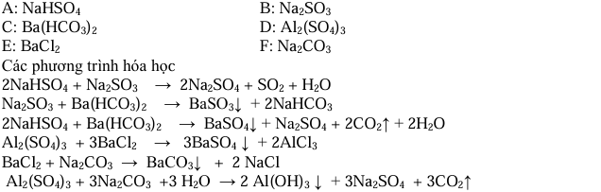

**Câu 32: (trích từ đề TS10 Bà Rịa – Vũng Tàu, 2023-2024)**

Có một hỗn hợp gồm hai chất khí X và Y.

- Nếu trộn cùng số mol thì thu được hỗn hợp khí có tỉ khối so với khí Heli là 7,5.

- Nếu trộn cùng khối lượng thì thu được hỗn hợp khí có tỉ khối so với khí oxi là 11/15.

Tìm khối lượng mol của X và Y. Gọi tên hai khí có thể có của X và Y.

**Hướng dẫn giải**

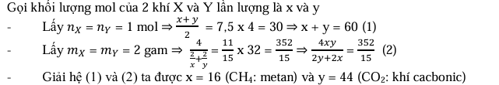

**Câu 33: (trích từ đề TS10 Gia Lai, 2023-2024)**

Trong phòng thí nghiệm khí X được thu theo hình vẽ sau:

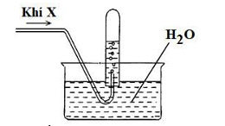

**a.** Khí X là khí nào và không thể là khí nào trong các khí sau *đây*: Cl2, O2, CH4, SO2 ? Giải thích ?

**b.** Viết phương trình hóa học điều chế các khí X từ các chất sau (ghi rõ điều kiện, nếu có): dung dịch HCl đặc; tinh thể: KClO3, CH3COONa, Na2SO3 ?

**Hướng dẫn giải**

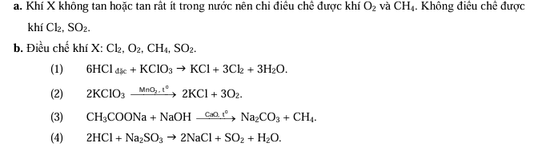 **Câu 34: (trích từ đề TS10 TPHCM, 2023-2024)**

Có 5 lọ mất nhãn đựng 5 dung dịch: Na2CO3, KHSO4, BaCl2, Fe(NO3)2, Al2(SO4)3 được kí hiệu ngẫu nhiên bằng các chữ cái A, *B*, C, D, E. Thực hiện thí nghiệm với các dung dịch A, B, C, D, E cho kết quả theo bảng sau:

|  |  |  |
| --- | --- | --- |
| **Mẫu thử** | **Thuốc thử** | **Hiện tượng** |
| **A** | - Giấy quỳ tím  - Mẫu thử B | - Quỳ tím hóa đỏ.  - Xuất hiện kết tủa trắng. |
| **B** | - Giấy quỳ tím  - Mẫu thử C hoặc D | - Quỳ tím không đổi màu.  - Đều xuất hiện kết tủa trắng. |
| **C** | - Mẫu thử D | - Xuất hiện kết tủa trắng và khí không màu. |
| **D** | - Mẫu thử *A*  - Mẫu thử E | - Xuất hiện khí không màu.  - Xuất hiện kết tủa trắng. |
| **E** | - *Mẫu* thử *A*  - Dung dịch AgNO3 | - Xuất hiện khí không màu dễ hóa nâu trong không khí.  - Xuất hiện kết tủa Ag. |

Xác định các dung dịch A, B, C, D, E (không cần giải thích); viết phương trình hóa học phản ứng xảy ra trong các thí nghiệm trên.

**Hướng dẫn giải**

A. KHSO4

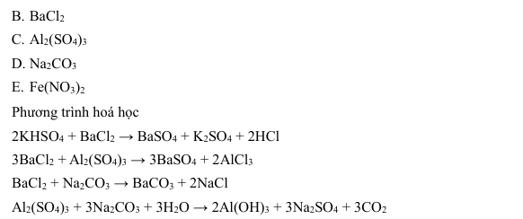

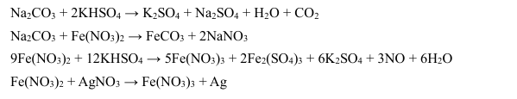

**Câu 35: (trích từ đề TS10 Gia Lai, 2023-2024)**

Hợp chất hữu cơ (X) có công thức phân tử là C4H6O2 nhưng chưa rõ công thức cấu tạo. Để tiến hành xác định công thức cấu tạo của chất, người ta đã thực nghiệm về tính chất của (X) thu được kết quả sau:

- (X) làm quỳ tím chuyển màu đỏ;

- (X) làm mất màu nước bromine;

- Khi cho tác dụng với Na2CO3 tạo chất khí không màu.

(a) Tìm công thức cấu tạo có thể có của (X), gọi tên các đồng phân và cho biết cấu tạo nào có đồng phân hình học.

(b) Viết phương trình hoá học của các phản ứng xảy ra.

================================